**Formatieve toets hoofdstuk 7 ANTWOORDEN**

Deze formatieve toets bestaat uit drie onderdelen.

# begripskennis

# rekenvaardigheid

# toepassing/ inzicht

Er wordt per onderdeel verwezen naar opgaven uit je boek om op het betreffende onderdeel extra te oefenen.

**Begripskennis (begrippenlijst uit wikiwijs)**

**Extra oefenopgaven** (blz 212 e.v.)

1. Hoe komt de overheid aan het geld om de sociale verzekeringen te betalen? PREMIES
2. Wanneer is Prinsjesdag en wat wordt er dan bekend gemaakt? DERDE DINSDAG VAN SEPTEMBER WORDT DE RIJKSBEGROTING BEKEND GEMAAKT EN DE TROONREDE WORDT DOOR DE KONING VOORGELEZEN
3. Stelling 1 Mensen met een koopwoning betalen ozb

Stelling 2 De ozb is de grootste inkomstenbron van de gemeente.

1. Beide stellingen zijn onjuist
2. Alleen stelling 1 is juist (GROOTSTE INKOMSTENBRON KOMT VAN HET RIJK)
3. Alleen stelling 2 is juist
4. Beide stellingen zijn juist
5. Wanneer betaal je vennootschapsbelasting?
6. Mensen die in loondienst werken.
7. Mensen die met hun eenmanszaak winst maken.
8. Bedrijven met aandelen die winst maken.
9. Mensen die de winst van een vof verdelen.
10. Gebruik het schema hieronder en vul de juiste woorden in op de stippellijntjes.

**Rekenvaardigheid**  **(EXTRA UITLEG BEREKENINGEN OP PAGINA 4)**

**Extra Rekenen** (Blz. 216/217)

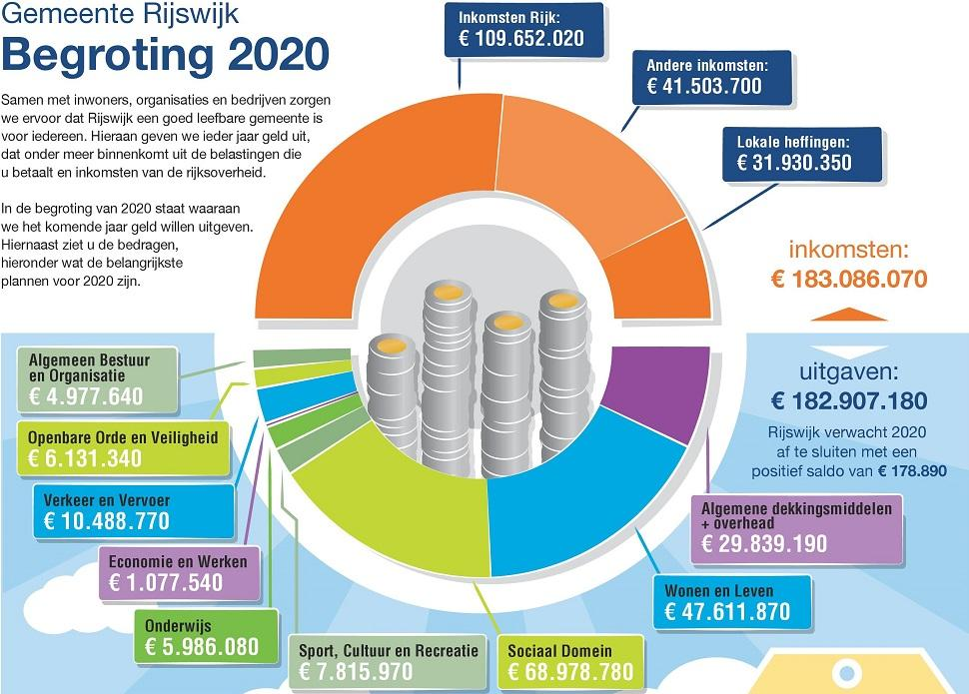

1. Hierboven zie je de begroting van gemeente Rijswijk. Bereken hoeveel procent van de uitgaven gaat naar Sport, Cultuur en Recreatie. Rond je antwoord af op 1 decimaal. 4,3%
2. Gebruik de begroting van gemeente Rijswijk. Laat met een berekening zien dat gemeente Rijswijk een begrotingsoverschot heeft van € 178.890. € 183.086.070 – € 182.907.180
3. Een liter aardgas zou zonder bemoeienis van de overheid € 0,35 per liter moeten kosten. De overheid vraagt echter 80% accijns en 21% btw. Hoeveel moet je nu betalen voor 1 liter aardgas? € 0,7623
4. De overheid geeft 60% subsidie bij een bezoek aan een museum. Dankzij de subsidie hoeft een bezoeker maar € 8,40 te betalen. Hoeveel zou je moeten betalen voor het museumbezoek indien de overheid geen subsidie geeft op de toegangsprijs van het museum. € 21
5. De gemeente vraagt aan de eigenaren van woningen een onroerende zaakbelasting van 0,1275% van de geschatte waarde van de woning. De gemeente heeft de woning van de familie Van Heesch geschat op € 285.000. Bereken het bedrag dat de familie Van Heesch aan ozb moet betalen aan de gemeente. € 363,38

**(EXTRA UITLEG BEREKENINGEN OP PAGINA 4)**

**Toepassing / inzicht**

**Extra Oefenopgaven** (blz 212 e.v.)

1. De overheid heeft een voordeel en een nadeel bij privatiseren. Door privatiseren verliest de overheid een groot deel van de zeggenschap van het geprivatiseerde bedrijf. Geef een voordeel van privatiseren voor de overheid. BESPAREN OP KOSTEN
2. Veel winkeliers klagen over de indirecte belastingen. Waarom zou een winkelier voordeel kunnen hebben bij lagere indirecte belastingen. BTW IS EEN VOORBEELD VAN INDIRECTE BELASTINGEN, MINDER BTW BETEKENT EEN LAGERE CONSUMENTENPRIJS, LAGERE CONSUMENTENPRIJS BETEKENT MEER VERKOPEN, MEER VERKOPEN IS MEER WINST.
3. De afgelopen jaren heeft de overheid vooral te maken gehad met een begrotingstekort. De verwachte inkomsten zijn dus groter dan de verwachte uitgaven. De minister van Financiën vindt dat lenen niet de beste oplossing is om het probleem aan te pakken. Hij ziet liever dat de verschillende ministeries gaan bezuinigen. Welke economische reden zal de minister van Financiën hebben om niet te willen lenen om het begrotingstekort op te lossen? LENEN KOST GELD (JE MOET HET TERUGBETALEN MET RENTE)
4. Thomas (42 jaar) heeft al tien jaar een schoenenwinkel. De laatste tijd gaat het echter niet goed met zijn winkel. Er komen steeds minder klanten naar het winkelcentrum waar ook Thomas zijn winkel heeft. Thomas kan de schulden niet meer betalen en er wordt zelfs beslag gelegd op zijn woning. Komt Thomas nu in aanmerking voor een WW-uitkering? Verklaar je antwoord. NEE, WW IS GEEN WERKNEMER EN KOMT DUS OOK NIET IN AANMERKING VOOR EEN WERKNEMERSVERZEKERING
5. De overheid wil stimuleren dat burgers bewuster omgaan met energie. Toch geven ze geen subsidie op ledverlichting. Ledverlichting is bij aanschaf ongeveer 5x zo duur als de traditionele gloeilamp. Geef een belangrijke verklaring waarom burgers toch overstappen naar de ‘dure’ ledverlichting. MET LED BESPRAAR JE OP ENERGIEKOSTEN

**Berekeningen die horen bij de vragen 6 t/m 10**

6 Het totaal is natuurlijk 100%.

Uit de afbeelding haal je de totale uitgaven van de gemeente 🡪 € 182.907.180

Gevraagd wordt naar de uitgaven van sport, cultuur en recreatie 🡪 € 7.815.970

Maak een tabel en vul bovenstaande gegevens in.

|  |  |  |
| --- | --- | --- |
| € 182.907.180 | 1 | € 7.815.970 |
| 100% |  |  |

100 : 182907180 x 7815970 = 4,273…

Uitgaven sport, cultuur en recreatie is afgerond op 1 decimaal 4,3%

7 Totale inkomsten € 183.086.070

Totale uitgaven € 182.907.180 -

Verschil € 178.890

Inkomsten zijn groter dan de uitgaven, er is dus een overschot.

8 Bij deze vraag moet je weten dat er ook btw over de accijns moet worden betaald. Je moet dus 2 tabellen maken.

|  |  |  |
| --- | --- | --- |
| € 0,35 |  | 0,63 |
| 100% | 1 | 180% |

|  |  |  |
| --- | --- | --- |
| € 0,63 |  | 0,7623 |
| 100% | 1 | 121% |

Voor 1 liter aardgas moet je € 0,76 betalen

9 Als de overheid 60% subsidie geeft, hoef jij maar 40% te betalen!

Als de overheid geen subsidie geeft, zou je dus de volle 100% moeten betalen.

|  |  |  |
| --- | --- | --- |
| € 8,40 |  |  |
| 40% | 1 | 100% |

8,40 : 40 x 100 = 21

Zonder subsidie kost het kaartje € 21,-

10

|  |  |  |
| --- | --- | --- |
| € 285.000 |  |  |
| 100% | 1 | 0,1275% |

285000 : 100 x 0,1275 = 363,375

De familie betaalt € 363,38 aan ozb.